1 Постановка задачи
Диспетчер управляет внутризаводским транспортом и имеет в своем распоряжении два грузовика. Заявки на перевозки поступают к диспетчеру каждые 5 ± 4 мин. С вероятностью 0,5 диспетчер запрашивает по радио один из грузовиков и передает ему заявку, если тот свободен. В противном случае он запрашивает другой грузовик и таким образом продолжает сеансы связи, пока один из грузовиков не освободится. Каждый сеанс связи длится ровно 1 мин. Диспетчер допускает накопление у себя до пяти заявок, после чего вновь прибывшие заявки получают отказ. Грузовики выполняют заявки на перевозку за 12 ±8 мин.
Смоделировать работу внутризаводского транспорта в течение 10 час. Подсчитать число обслуженных и отклоненных заявок. Определить коэффициенты загрузки грузовиков.

2 Структурная схема процесса функционирования

Структурная схема процесса функционирования внутризаводского транспорта представлена на рисунке 1.

Рисунок 1- Структурная схема процесса функционирования

3 Структурная схема модели

Структурная схема модели в символике Q-схемы представлена на рисунке 2.

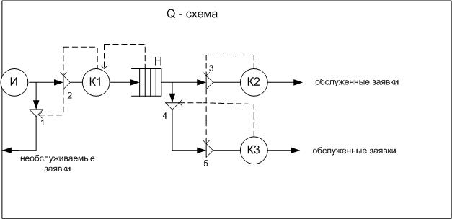

Рисунок 2 - Структурная схема модели в символике Q-схем
На рисунке 2 использованы следующие обозначения:
И – источник, К – канал, Н – накопитель;
K1 – диспетчер;
K2 – грузовик 1;
K3 –грузовик 2;
Н – накопитель (очередь заявок на перевозку).
Источник И имитирует поступление заявок, приходящие в накопитель. Если накопитель Н заполнен, то клапан 2-закрыт, клапан 1- открыт. Если в это время из источника И поступает очередная заявка, то она не обслуживается и покидает систему.
В противном случае, если накопитель пуст или в нем содержится меньше 5 заявок, клапан 2 – открывается, клапан 1 – закрывается. В накопитель начинают поступать заявки на перевозку. Накопитель заполняется до тех пор, пока количество заявок в нём не станет равным 5. После этого накопитель считается заполненным.
Заявки поступают в накопитель Н, если грузовики 1 или 2 свободны, то клапаны 3, 4 и 5 открываются и заявки поступают с вероятностью 0,5 на обработку в каналы К2 и К3. Если канал К2 занят, то клапан 3 закрыт, а клапаны 4 и 5 открыты. Если К3 занят , тогда клапаны 4 и 5 закрыты, а клапан 3 открыт. Если оба канала К2 и К3 заняты, клапаны 3 и 5 закрыты, заявка находится в накопителе до тех пор пока один из каналов К2 или К3 не освободится.

4 Переменные и уравнения имитационной модели
Независимые (экзогенные) переменные:
t_pz – интервал времени поступления заявок в накопитель (54 мин, [1,9]);
t_oz – время, необходимое для выполнения заявки (128 мин, [4,20])

Зависимые (эндогенные) переменные:
k – длительность сеанса связи между диспетчером и грузовиками (1 мин);
K1, K2 – коэффициенты загрузки грузовиков 1 и 2 соответственно;

Вспомогательные переменные:
z1,z2- состояние грузовиков 1 и 2 соответственно

Переменные состояния:
No– число обработанных заявок грузовиками;
Nn – число не обработанных заявок грузовиками;

Дополнительные переменные, используемые в программе:
Time – время моделирования;
Twork1, Twork2 – время занятости грузовиков 1 и 2 соответственно;
i – счетчик количества обслуживаемых заявок диспетчером (300);
j1, j2 – флаги, управляющие окончанием процессов в К1 и К2;

Уравнения модели:
;
;.

5 Обобщенная схема моделирующего алгоритма
Для формализации процесса функционирования системы использован алгоритм с детерминированным шагом. Детерминированный моделирующий алгоритм является наиболее простым и удобным. Обобщенная схема моделирующего алгоритма процесса функционирования системы приведена на рисунке 3.
Начало

1
Ввод исходных данных

2
Установка начальных условий моделирования
Обработка результатов моделирования
Время моделирования 10 часов?
10
Диспетчер свободен?
Нет
Окончание обслуживания заявки диспетчером
Переход заявки от диспетчера к грузовикам
Обработка заявки грузовиками

3
9
Да

4
Переход к следующему моменту времени
Нет
11
Вывод результатов моделирования
5
8
Да
Отказ в обслуживании
Конец
6

7

Рисунок 3 – Обобщенная схема моделирующего алгоритма

6 Особенности программирования

6.1 Функции программы

Программа реализована на языке С++ и выполняет моделирование работы внутризаводского транспорта.

В программе используется функция RANDOM (А, В), которая производит генерацию случайного целого числа в интервале [А-В, А+В]. Процедура progа() обрабатывает входные данные, подсчитывает число обслуженных и не обслуженных заявок, поступивших диспетчеру, определяет коэффициенты загрузки грузовиков 1 и 2.

Листинг программы приведен в приложении Б.

6.2 Входные данные

Time – время моделирования;
k – длительность сеанса связи между диспетчером и грузовиками (1 мин);
t_pz – интервал времени поступления заявок в накопитель (54 мин, [1,9]);
t_oz – время выполнения заявки (128 мин, [4,20])

6.3 Выходные данные
No– число обработанных заявок грузовиками;
Nn – число не обработанных заявок грузовиками;
K1, K2 – коэффициенты загрузки грузовиков 1 и 2 соответственно;

6.4 Организация интерфейса
При запуске программы появляется окно, содержащее параметры моделирования, а также выходные данные, структурную схему и Q – схему (рисунок 4). Для моделирования процесса обработки информации необходимо установить требуемые входные данные. Моделирование начинается нажатием кнопки «Моделирование». Окно содержит кнопку «Задание», при нажатии которой открывается окно с заданием (рисунок 5).
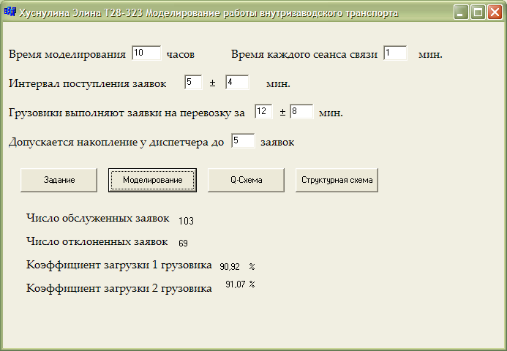
Рисунок 4 – Интерфейс программы

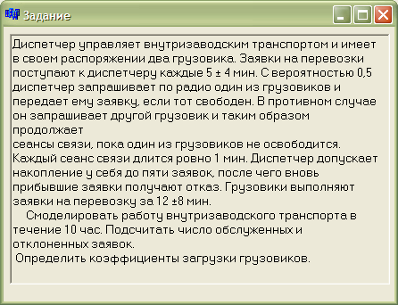
Рисунок 5 – Окно с заданием
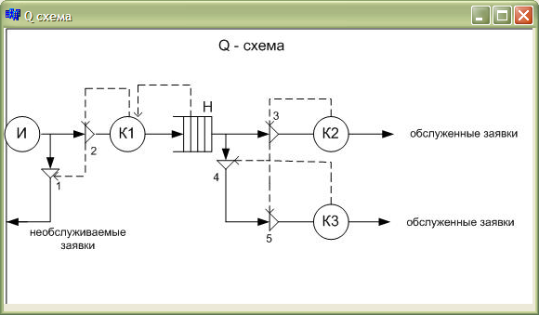
Рисунок 6 – Q схема

7 Результаты моделирования
Результаты моделирования работы внутризаводского транспорта представлены в таблице 1.
Таблица 1 – Результаты моделирования
№ эксперимента | Количество обслуженных заявок | Количество необслуженных заявок | Коэффициент загрузки грузовика1, (%) | Коэффициент загрузки грузовика 2, (%)
1 | 92 | 82 | 91,62 | 91,78
2 | 100 | 70 | 90,25 | 90,25
3 | 112 | 54 | 89,29 | 89,75
4 | 108 | 63 | 89,54 | 90,8
5 | 100 | 72 | 90,66 | 90,82
6 | 108 | 59 | 90,97 | 90,97
7 | 108 | 57 | 91,26 | 91,26
8 | 98 | 63 | 91,29 | 90,82
9 | 112 | 60 | 89,8 | 90,69
10 | 102 | 72 | 91,15 | 91,31
11 | 98 | 74 | 91,96 | 91,96
12 | 110 | 66 | 91,05 | 91,05
13 | 99 | 67 | 90,44 | 90,75
14 | 92 | 77 | 91,85 | 91,85
15 | 111 | 58 | 91,15 | 90,85
16 | 95 | 78 | 91,02 | 90,88
17 | 101 | 58 | 91,16 | 91,16
18 | 98 | 70 | 91,13 | 91,29
19 | 102 | 68 | 90,64 | 90,64
20 | 114 | 66 | 90,31 | 90,31
Среднее количество обслуженных заявок |  | Среднее количество необслуженных заявок | Средний коэффициент загрузки грузовика 1, (%) | Средний коэффициент загрузки грузовика 2, (%)
103 |  | 67 | 90,82 | 90,95

